**111年4月26日餐點照片**

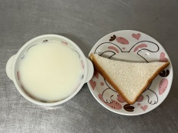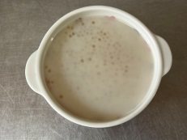

**早餐(奶香土司、牛奶) 下午點心(芋香西米露)**

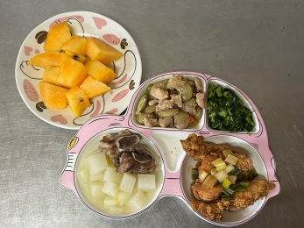

**午餐(醬燒鱈魚、瓜子雞丁、炒青菜、排骨結頭湯、水果)**